Исследование магнитных свойств TmFe₁₁Ti, его гидрида и нитрида в сильных магнитных полях
Сладков А.Д.
студент
Московский государственный университет имени М.В.Ломоносова,
физический факультет, Москва, Россия
E–mail: a.d.sladkov@gmail.com

Редкоземельные интерметаллические соединения с высоким содержанием железа являются основой для получения материалов для постоянных магнитов. Среди рекордсменов - состав Nd₂Fe₁₄B, в котором соотношение редкоземельного металла к железу R/Fe составляет 0.14. Однако в последние годы растущая стоимость редкоземельных металлов заставляет учёных и технологов искать сплавы с пониженным содержанием редкоземельных элементов. Такими сплавами являются, к примеру, RFe₁₁Ti, в которых это соотношение значительно меньше R/Fe = 0.09.
Изучение соединений типа R(Fe,T)₁₂ начиналось в 90-е годы. Однако только в настоящее время ведутся активные работы как по исследованию их фундаментальных свойств, так и по получению на их основе ресурсосберегающих постоянных магнитов, обладающих необходимыми магнитными свойствами для их применения в различных областях промышленности.
Целью данной работы является уточнение значений параметров кристаллического и обменного поля соединения TmFe₁₁Ti его гидрида и нитрида, используя экспериментальные данные, полученные в высоких магнитных полях до 60 Тл и их сравнение с ранее полученными данными.
Для получения исходного состава проводились плавки с использованием дуговой электропечи фирмы Leybold-Heraeus. Гидрирование и азотирование изучаемых образцов было проведено прямой реакцией исходного образца с газами высокой чистоты H₂ и N₂ соответственно. Количество абсорбированного водорода и азота определялось разницей давления газа до и после реакции. Были получены составы TmFe₁₁TiH₁ и TmFe₁₁TiN_{1.} Фазовый рентгеноструктурный анализ проводился на дифрактометре Ultima IV фирмы Rigaku с излучением Cu_{Kα}
Структурные параметры помещены в Таблицу 1. Из представленных данных видно, что объём элементарной ячейки при гидрировании возрастает на 1%, в то время как при азотировании практически на 3%.
Таблица 1. Структурные параметры соединений TmFe₁₁Ti, TmFe₁₁TiH, TmFe₁₁TiN
Соединение | a, нм | c, нм | V, нм³ | ΔV/V, %
TmFe₁₁Ti | 8.4655 | 4.7794 | 342.5 | 0
TmFe₁₁TiH | 8.5053 | 4.7789 | 345.7 | 0.9
TmFe₁₁TiN | 8.5542 | 4.8157 | 352.4 | 2.8

Магнитные исследования проводились в статических магнитных полях до 14 Тл с использованием стандартного оборудования PPMS-14, а также в импульсных магнитных полях до 60 Тл в лаборатории сильных магнитных полей (г. Дрезден, Германия).
На рисунке 1 приведены полевые зависимости намагниченности, выполненные на свободных порошковых образцах в статических и импульсных магнитных полях.
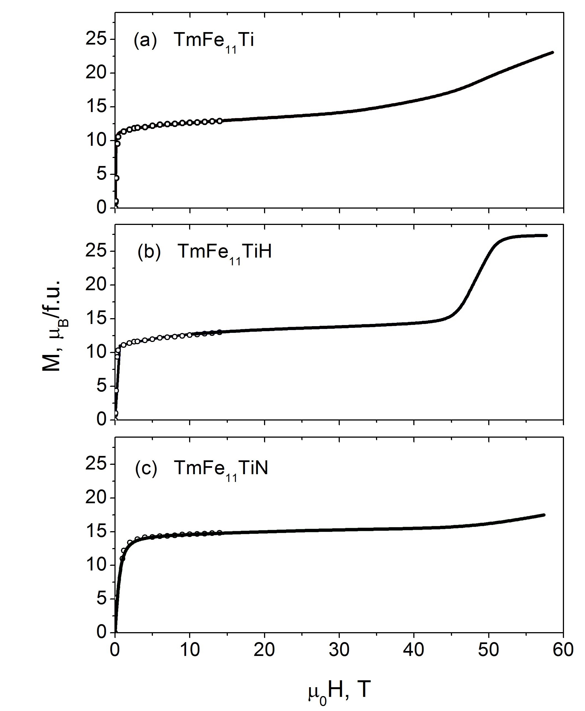
Рисунок 1. Кривые намагниченности TmFe₁₁Ti, TmFe₁₁TiH, TmFe₁₁TiN при 4.2 К в полях до 60 Тл (точки отражают измерения в статическом магнитном поле, линии – измерения в импульсных магнитных полях)

Благодаря особенностям кристаллической структуры данные соединения являются удобными модельными объектами. Теоретическая обработка экспериментальных кривых намагничивания для соединений RFe₁₁Ti проводилась в рамках модели одноионной анизотропии. Обменное взаимодействие между подрешётками редкой земли и железа рассчитывалось с помощью теории молекулярного поля. В случае соединения TmFe₁₁Ti и TmFe₁₁TiN выход на полное насыщение не наблюдается, в то время как в соединении TmFe₁₁TiH мы наблюдаем явление, которое получило название ферромагнетизм, индуцированный внешним магнитным полем.
Полный набор обменных и кристаллических параметров был получен в результате совпадения теоретических кривых и экспериментальными [1]. Данные о параметрах представлены в Таблице 2.

Таблица 2. Параметры кристаллического поля для TmFe₁₁Ti и его гидрида
Соединение |  |  |  |  |  | H_{ex}
TmFe₁₁Ti | -17.1 | -2.21 | 43.92 | -23.98 | 0 | 50.8
TmFe₁₁TiH | -50.2 | -40.02 | 43.92 | -23.98 | 0 | 47.5

Литература:
1. Tereshina I.S., Kostyuchenko N.V., Tereshina-Chitrova E.A., Skourski Y., Doerr M., Pelevin I.A., Zvezdin A.K., Paukov M., Havela L., Drulis H. ThMn12-type phases for magnets with low rare-earth content: Crystal-field analysis of the full magnetization process // Scientific reports 8, 2018. С. 3595-3596

